муниципальное дошкольное образовательное учреждение
«Детский сад №1 комбинированного вида»
г. Петропавловск - Камчатский

Паспорт
подготовительной группы общеобразовательной направленности

ВОСПИТАТЕЛИ:
Сыч Лилия Витальевна

МЛАДШИЙ ВОСПИТАТЕЛЬ:
Верикова Галина Сергеевна

2023-2024 учебный год

Возрастные особенности
Детей 6-7 лет

Росто-весовые характеристики
Средний вес мальчиков к семи годам достигает 24,9 кг, девочек – 24,7 кг. Средняя длина тела у мальчиков к семи годам достигает 123,9, у девочек – 123,6 см.
В период от пяти до семи лет наблюдается выраженное увеличение скорости роста тела ребенка в длину («полуростовой скачок роста»), причем конечности в это время растут быстрее, чем туловище. Изменяются кости, формирующие облик лица.

Функциональное созревание
Уровень развития костной и мышечной систем, наработка двигательных стереотипов отвечают требованиям длительных подвижных игр. Скелетные мышцы детей этого возраста хорошо приспособлены к длительным, но не слишком высоким по точности и мощности нагрузкам.
Качественные изменения в развитии телесной сферы ребенка (полуростовой скачок) отражает существенные изменения в центральной нервной системе. К шести-семи годам продолжительность необходимого сна составляет 9-11 часов, при этом длительность цикла сна возрастает до 60-70 минут, по сравнению с 45-50 минутам у детей годовалого возраста, приближаясь к 90 минутам, характерным для сна детей старшего возраста и взрослых.
Важнейшим признаком морфофункциональной зрелости становится формирование тонкой биомеханики работы кисти ребенка. К этому возрасту начинает формироваться способность к сложным пространственным программам движения, в том числе к такой важнейшей функции как письму – отдельные элементы письма объединяются в буквы и слова.
К пяти-шести годам в значительной степени развивается глазомер. Дети называют более мелкие детали, присутствующие в изображении предметов, могут дать оценку предметов в отношении их красоты, комбинации тех или иных черт.
Процессы возбуждения и торможения становятся лучше сбалансированными. К этому возрасту значительно развиваются такие свойства нервной системы, как сила, подвижность, уравновешенность. В то же время все эти свойства нервных процессов характеризуются неустойчивостью, высокой истощаемостью нервных центров.
Психические функции. К шести-семи годам особую значимость приобретает процесс формирования «взрослых» механизмов восприятия. Формируется способность дифференцировать слабо различающиеся по физическим характеристикам и редко появляющиеся сенсорные стимулы. Качественные перестройки нейрофизиологических механизмов организации системы восприятия позволяют рассматривать этот период как сенситивный для становления когнитивных функций, в первую очередь произвольного внимания и памяти. Время сосредоточенного внимания, работы без отвлечений по инструкции достигает 10-15 минут.
Детям становятся доступны формы опосредованной памяти, где средствами могут выступать не только внешние объекты (картинки, пиктограммы), но и некоторые мыслительные операции (классификация). Существенно повышается роль словесного мышления, как основы умственной деятельности ребенка, все более обособляющегося от мышления предметного, наглядно-образного. Формируются основы словесно-логического мышления, логические операции классификации, сериации, сравнения. Продолжают развиваться навыки обобщения и рассуждения, но они еще ограничиваются наглядными признаками ситуации. Увеличивается длительность произвольного внимания (до 30 минут). Развитие речи характеризуется правильным произношением всех звуков родного языка, правильным построением предложений, способностью составлять рассказ по сюжетным и последовательным картинкам. В результате правильно организованной образовательной работы у детей развивается диалогическая и некоторые виды монологической речи, формируются предпосылки к обучению чтения. Активный словарный запас достигает 3,5 - 7 тысяч слов.
Детские виды деятельности. Процессуальная сюжетно-ролевая игра сменяется результативной игрой (игры с правилами, настольные игры). Игровое пространство усложняется. Система взаимоотношений в игре усложняется, дети способны отслеживать поведение партнеров по всему игровому пространству и менять свое поведение в зависимости от места в нем.
Продуктивные виды деятельности выступают как самостоятельные формы целенаправленного поведения. Рисунки приобретают более детализированный характер, обогащается их цветовая гамма. Дети подготовительной к школе группы в значительной степени осваивают конструирование из различного строительного материала. Они свободно владеют обобщенными способами анализа как изображений, так и построек; не только анализируют основные конструктивные особенности различных деталей, но и определяют их форму на основе сходства со знакомыми им объемными предметами. Способны выполнять различные по степени сложности постройки как по собственному замыслу, так и по условиям.
Коммуникация и социализация. В общении со взрослыми интенсивно проявляется внеситуативно-личностная форма общения. В общении со сверстниками преобладает внеситуативно-деловая форма общения. Характер межличностных отношений отличает выраженный интерес по отношению к сверстнику, высокую значимость сверстника, возрастание просоциальных форм поведения, феномен детской дружбы, активно проявляется эмпатия, сочувствие, содействие, сопереживание. Детские группы характеризуются стабильной структурой взаимоотношений между детьми.
Саморегуляция. Формируется соподчинение мотивов. Социально значимые мотивы регулируют личные мотивы, «надо» начинает управлять «хочу». Выражено стремление ребенка заниматься социально значимой деятельностью. Происходит «потеря непосредственности» (по Л.С. Выготскому), поведение ребенка опосредуется системой внутренних норм, правил и представлений. Формируется система реально действующих мотивов, связанных с формированием социальных эмоций, актуализируется способность к «эмоциональной коррекции» поведения. Постепенно формируются предпосылки к произвольной регуляции поведения по внешним инструкциям. От преобладающей роли эмоциональных механизмов регуляции постепенно намечается переход к рациональным, волевым формам.
Личность и самооценка. Складывается иерархия мотивов. Формируется дифференцированность самооценки и уровень притязаний. Преобладает высокая, неадекватная самооценка. Ребенок стремится к сохранению позитивной самооценки. Формируются внутренняя позиция школьника; гендерная и полоролевая идентичность, основы гражданской идентичности (представление о принадлежности к своей семье, национальная, религиозная принадлежность, соотнесение с названием своего места жительства, со своей культурой и страной); первичная картина мира, которая включает представление о себе, о других людях и мире в целом, чувство справедливости.

РАЗДЕВАЛКА
Наименование
Индивидуальные шкафчики по количеству детей
2 Скамейки
Информационный стенд для родителей
Советы воспитателей (консультации)
Стенд «Наше творчество»
Шкаф для пособий
Стенд «», «Меню»
Тетрадь отзывов и предложений

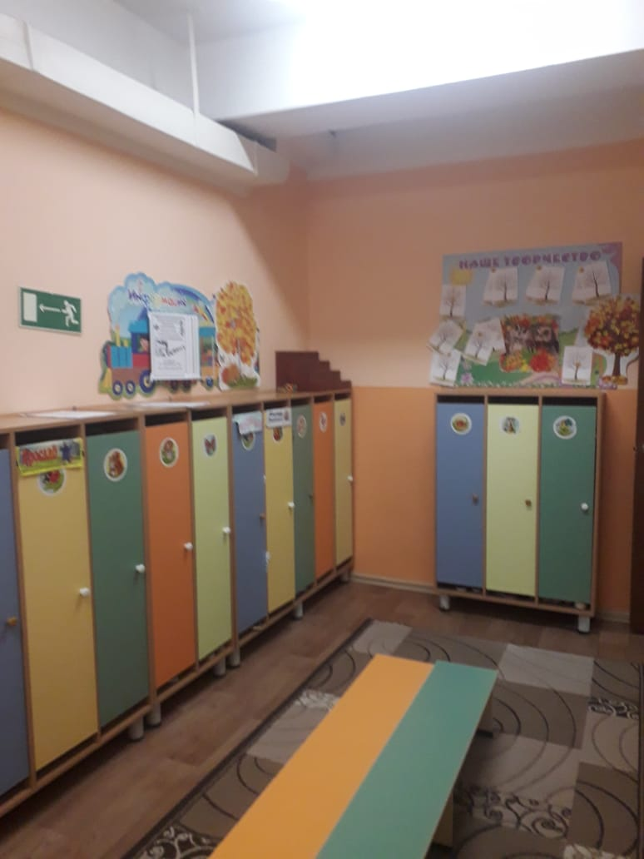

ЦЕНТР ФИЗИЧЕСКОГО РАЗВИТИЯ
Наименование
Оборудование для ходьбы, бега, тренировки равновесия:
- Валик мягкий
- Коврики, дорожки массажные
- Шнур длинный
Оборудование для катания, бросания, ловли:
- Корзина для метания мячей
- Мяч резиновый
- Обруч малый
- Шарик пластмассовый
Атрибуты к подвижным играм
Игрушки, стимулирующие двигательную активность:
- мячи,
- флажки,
- скакалки
Пособие для дыхательной гимнастики
Коврики для массажа стоп
Гантели

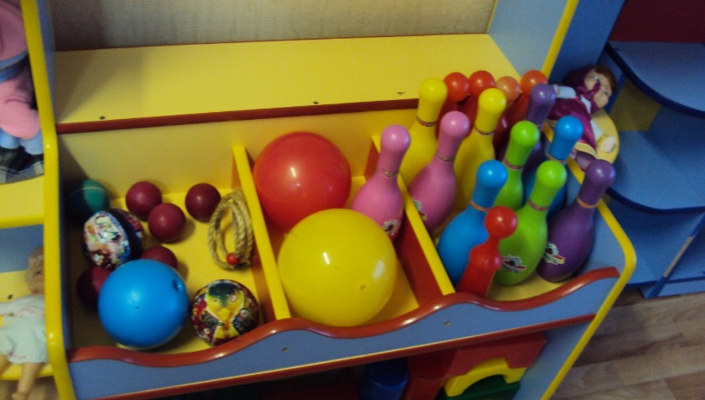

ЦЕНТР ПРИРОДЫ
Наименование
Коллекция камней, ракушек, семян
Библиотека познавательной природоведческой литературы, энциклопедии
Иллюстрации с изображением признаков сезона
Растения, требующие разных способов ухода
Цветущие комнатные растения
Муляжи овощей и фруктов
Календарь погоды
Календарь природы
Инвентарь для ухода за растениями и животными ( лейка, брызгалка, салфетка, щеточка, кисточки, палочки с заостренными концами, совки)
«зимний огород» для проращивания луковиц, крупных и мелких семян
Семена цветочных растений и овощей для посадок на грядке
Иллюстрации растений различных мест произрастания (комнатных, сада, огорода, цветника, луга, леса, парка) – кустов, деревьев, трав
Иллюстрации с изображением частей растений (корень, стебель, листья, цветок, плод)
Дидактические игры на природоведческую тематику
Иллюстрации, изображающие жизненные функций и животных
Иллюстрации о росте, развитии и размножении живых существ
Иллюстрации, изображающие роль человека в нарушении и сохранении целостности экосистем
Иллюстрации наземной, воздушной, наземно-воздушной среды обитания и их представителей

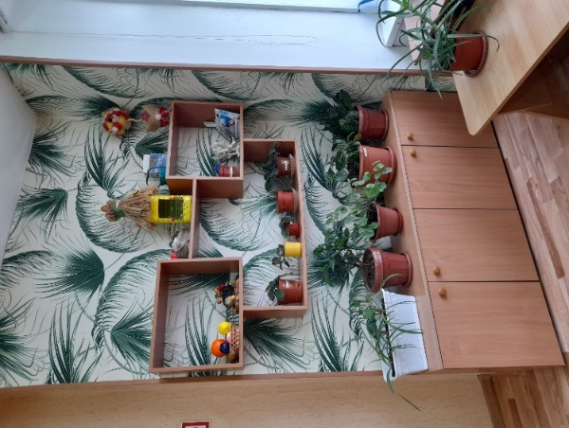

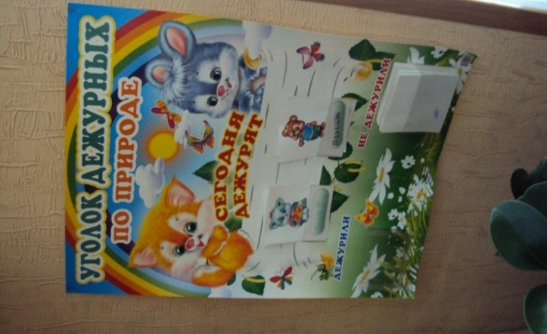

ЦЕНТР ДЕЖУРСТВА
Наименование
Картинки, обозначающие каждого ребенка
График дежурства
Фартуки, колпаки
Тазы, тряпки, щетки, емкости для сбора мусора
Салфетницы, салфетки
Стаканчики для полоскания рта
Дидактические игры

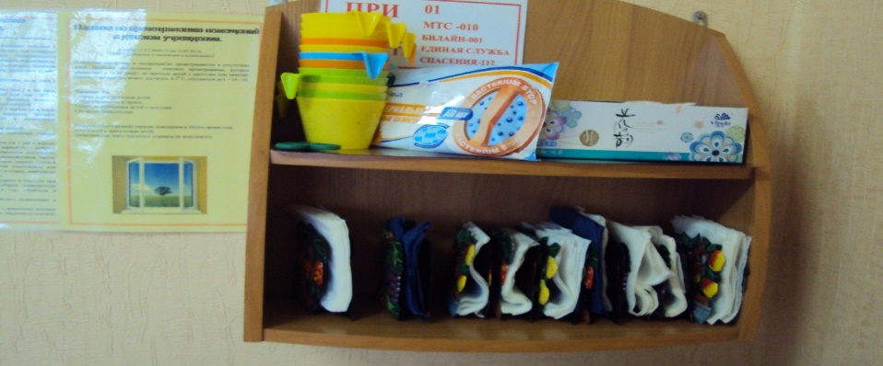
ЦЕНТР
ПАТРИОТИЧЕСКОГО ВОСПИТАНИЯ
Наименование
Российский флаг, герб, портрет Президента России
Иллюстрации военной техники
Портреты былинных богатырей
Игрушки-оружие
Портреты ВОВ
Портреты полководцев
Иллюстрации с изображением родов войск
Иллюстрации родного города
Изделия народных промыслов, народные игрушки
Настольно-печатные игры

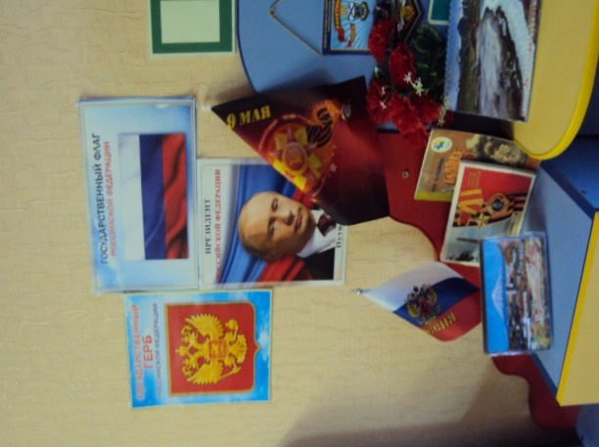

ЦЕНТР БЕЗОПАСНОСТИ

Наименование
Игры , связанные с тематикой по ОБЖ и ППД
Иллюстрации с изображением красочного оформления ближайших улиц и зданий
Макет светофора, дорожных знаков
Плакат правила дорожного движения
Иллюстрации, изображающие опасные инструменты и опасные ситуации

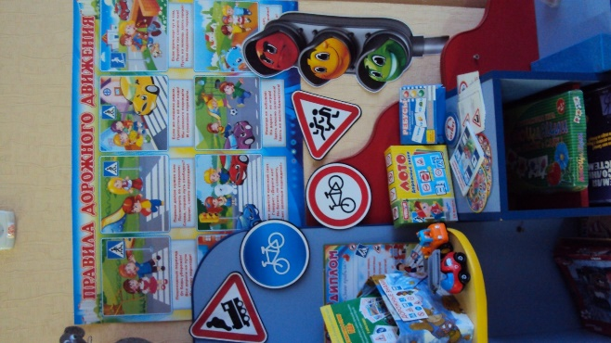

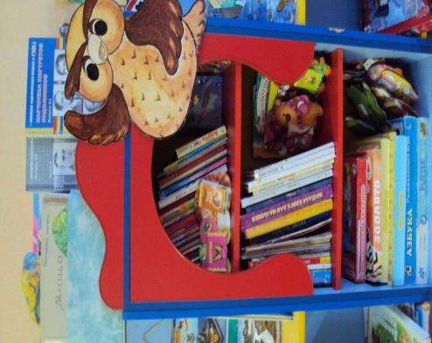
ЦЕНТР КНИГИ
Наименование
Детские книги
Иллюстрации к детским произведениям
Игрушки, изображающие сказочных персонажей
Сюжетные картинки
Выставки, книги одного автора
Литературные игры
Игры с грамматическим содержанием
Портреты писателей и поэтов
книжки-раскраски
Книжные иллюстрации с последовательным изображением сюжета сказки
Рисунки детей к литературным произведениям
Книги-рассказы в картинках

ЦЕНТР МУЗЫКИ

Наименование
Игрушки-музыкальные инструменты ( неозвученные,погремушки,барабан,бубен,металлофон,колокольчик)
Картинки к песням, исполняемым на музыкальных занятиях
Музыкальные игрушки: музыкальные молоточки, шумелки, музыкальный волчок
Магнитофон
Игрушки с фиксированной мелодией ( звуковые книжки)
В аудиозаписи: детские песенки,фрагменты детских музыкальных произведений, песенного фольклора, записи звуков природы
Альбомы с изображением музыкальных инструментов
Народные музыкальные игрушки

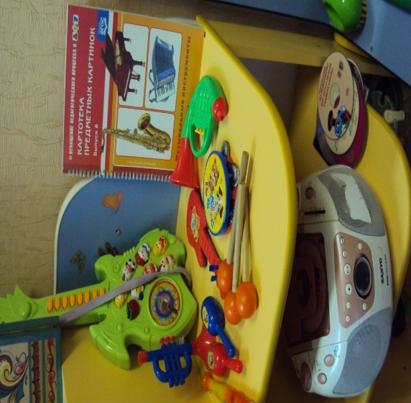

ЦЕНТР ТЕАТРА
Наименование
Настольный театр
Игрушки-забавы
Маски, шапочки
Ширма
Домик, для показа фольклорных произведений
Театр на ширме
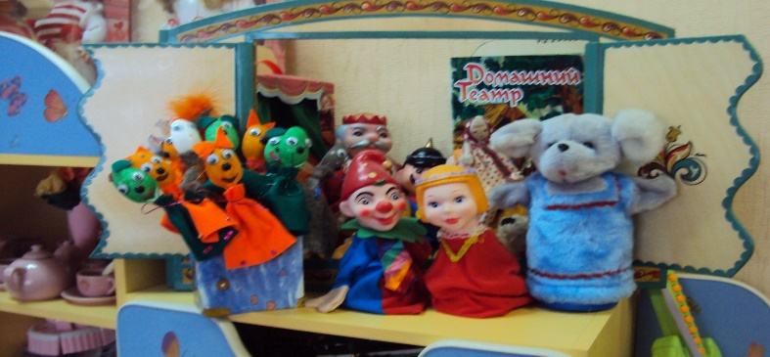
ЦЕНТР ДЕТСКОГО ТВОРЧЕСТВА
Наименование
Произведения народного искусства, альбомы с рисунками и фотографиями произведений декоративно-прикладного искусства
Иллюстрации декоративно-оформительского искусства
Графика (книжная, станковая, прикладная, плакат)
Произведения живописи (репродукции)
Иллюстрации разных видов скульптуры
Фотографии, иллюстрации различных сооружений и различных видов архитектуры
Таблица основных цветов и их тонов, контрастная гамма цветов
Заготовки для рисования, вырезанные по разной форме
Бумага тонкая и плотная
Акварельные краски, кисточки, палитра
Восковые мелки
Глина, салфетки из ткани
Фартуки и нарукавники для детей
Магнитная доска для демонстрации рисунков детей
Емкости для промывания ворса кистей от краски
Готовые бумажные, картонные, тканевые формы для выкладывания и наклеивания
Щетинные кисти и баночки для клея
Печатки, губки, ватные тампоны для нанесения узоров
Клеенки для аппликации
Альбомы для раскрашивания
Ножницы, клей
Фоны разного цвета, размера и формы
Вата для смачивания бумаги перед работой акварелью
Инвентарь для уборки рабочего места
Скалка для раскатывания глины
Силуэты дымковских игрушек, птиц и животных по мотивам народных изделий, вырезанные из белой бумаги, шаблоны разделочных досок, образцы узоров на полосе
Бросовый материал
Поздравительные открытки с простым изображением
Обрезки цветной бумаги, ткани, вырезки из журналов для создания коллажей
Пальчиковые краски

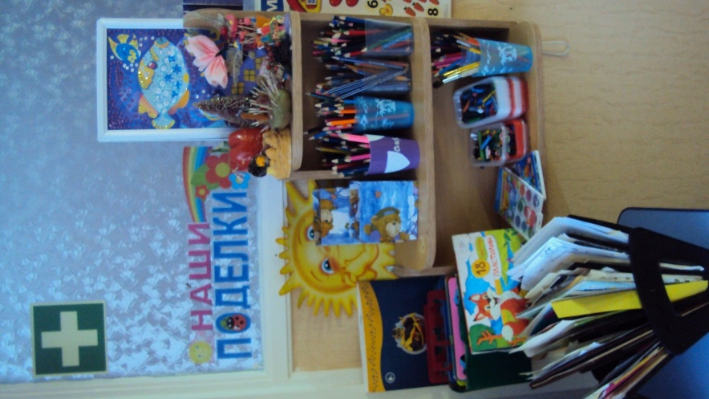

ЦЕНТР ТРУДА
Наименование
нИнвентарь для ухода за комнатными ррастениями: тряпочки, палочки для рыхления, ллейки, салфетки для протирания пыли, кисточки,
Веник , совок

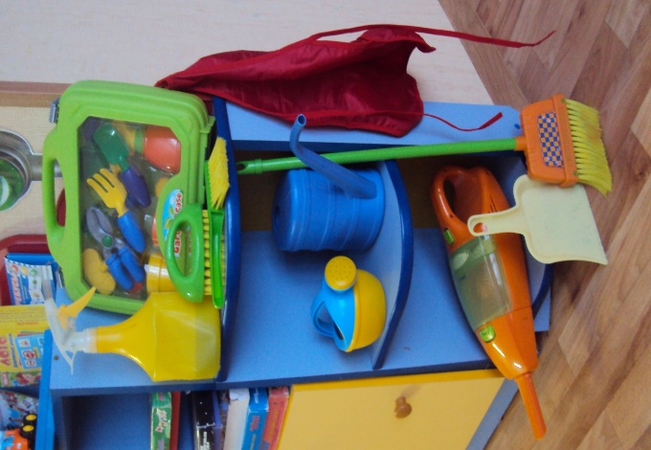

«МЫ ИГРАЕМ»
Сюжетно-ролевая игра «Салон красоты»:
1. Накидки пелерины для кукол и детей;
2. Набор парикмахера;
3. Журналы причёсок.

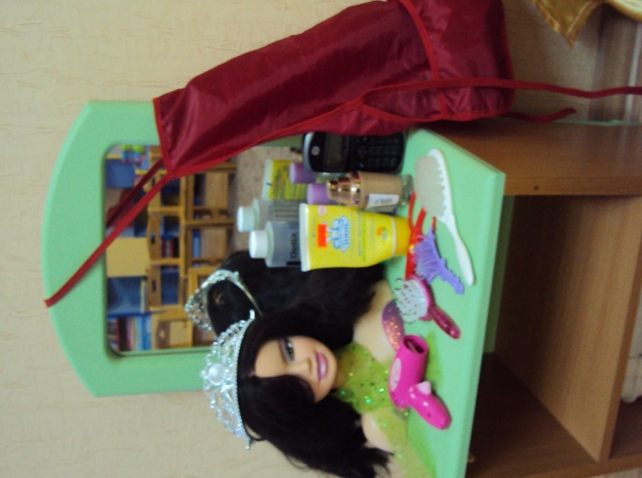

Сюжетно-ролевая игра «Магазин»:

1. Касса, весы, калькулятор, счёты;
2. Кондитерские изделия;
3. Хлебобулочные изделия;
4. Изделия бытовой химии;
5. Корзины;
6. Предметы-заместители;
7.Овощи,фрукты.
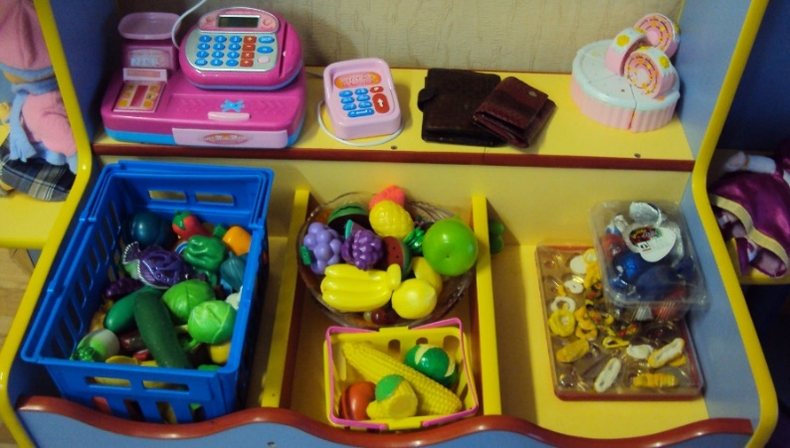

Сюжетно-ролевая игра «Больница»:
1. Набор доктора;
2. Ростомер;
3. Кукла «Доктор»;
4.Телефон;
5.Баночки.

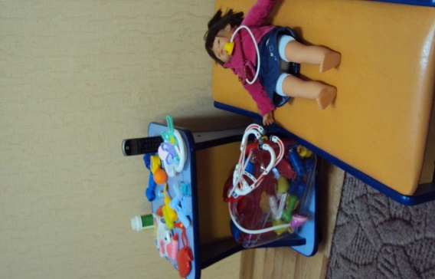

Перечень методической и справочной литературы

№ | Название | Автор | Год | Кол - во
1 | «От рождения до школы» примерная основная общеобразовательная программа дошкольного образования | Под ред. Н.Е. Вераксы | 2015 | 1
2 | «Планирование организационной образовательной деятельности воспитателя с детьми » технологические карты на каждый день | по программе « от рождения до школы» под редакцией Н.Е Вераксы | 2015 | 1
3 | Изобразительная деятельность в детском саду (планирование, проектирование содержания, методические рекомендации) | И.А. Лыкова | 2013 | 1
4. | «Физическая культура в детском саду» | Пензулаева Л.И. | 2014 | 1
5. | Рабочая программа воспитателя ( ежедневное планирование) | по программе « от рождения до школы» под редакцией Н.Е Вераксы | 2014 | 1
6. | «Конструирование из строительного материала» | Л.В Куцакова | 2014 | 1
7. | Коммуникация | В.В Гербова | 2013 | 1
8. | «Развитие речи в детском саду» | В.В Гербова | 2014 | 1
9. | Ознакомление с предметным и социальным окружением | O.В Дыбина | 2014 | 1
10 | «Формирование элементарных математических представлений ». | И.А Помораева | 2014 | 1
11. | Конспекты комплексно-тематических занятий | Голицина Н.С. | 2013 | 1
12. | «Сборник подвижных игр ». | Э. Я. Степаненкова | 2015 | 1
13. | «Интеграция в воспитательно-образовательной работе детского сада ». | Т.С. Комарова | 2014 | 1
14. | «Трудовое воспитание в детском саду». | Куцакова Л. В. | 2014 | 1
15. | «Развитие познавательных способностей дошкольников » | Е .Е. Крашенинников | 2014 | 1
16. | «знакомим дошкольников с правилами дорожного движения » | Т. Ф. Саулина | 2014 | 1
17. | «Проектная деятельность дошкольников» | Н.Е. Веракса | 2014 | 1
18. | «Индивидуальная психологическая диагностика дошкольника» | А.Н Веракса | 2014 | 1
19. | «Познавательно – исследовательская деятельность дошкольников » | Н.Е. Веракса | 2014 | 1
20. | «Народная культура и традиции» | В.Н. Косарева | 2014 | 1
21. | «Окружающий мир» | М.П. Костюченко | 2014 | 1
22. | « Развитие социальных навыков» | О.Р. Меремьянина | 2013 | 1
23. | «сборник дидактических игр по ознакомлению с окружающим миром » | Павлова Л.Ю. | 2014 | 1
24. | «Познавательно-исследовательские занятия с детьми5-7 лет на экологической тропе» | С.В . Маршакова | 2015 | 1
25. | «Изобразительная и конструктивно-модельная деятельность» | О.В. Павлова | 2015 | 1
26. | «Календарные мероприятия в ДОУ» | Ю.А Вакуленко | 2015 | 1
27. | «Познание предметного мира» | О.В Павлова | 2014 | 1
28. | «Социально-эмоциональное развитие» | Т.Д. Пашкевич | 2014 | 1
29. | Воспитательская система « Маленькие россияне» | Т.И.Оверчук | 2004 | 1
30. | Организация освоения образовательной области « Безопасность» | T.Н .Сташкова | 2014 | 1
31. | Освоение детьми 5-7 лет образовательной области «Коммуникация» | И.А.Модина | 2014 | 1

Перечень методики и справочной литературы.
№ | название | автор | количество
1. | Программа «От рождения до школы». | Н.Е.Веракса, Т.С.Комарова, М.А.Васильева | 1
2. | Рабочая программа «Ежедневное планирование». | Н.Е.Веракса, Т.С.Комарова, М.А.Васильева | 1
3. | Комплексные занятия в 2 мл. группе. | Н.Е.Веракса, Т.С.Комарова, М.А.Васильева | 1
4. | Развернутое перспективное планирование тематических занятий. | Н.Е.Веракса, Т.С.Комарова, М.А.Васильева | 1
5. | . Конспекты комплексно-тематических занятий. Интегративный подход. | Н.С.Голицына | 1
6. | Развитие речи в д/саду. | В.В.Гербова | 1
7. | Конспекты занятий в д/саду. | Н.А.карпухина | 1
8. | Организация освоения образовательной области «БЕЗОПАСНОСТЬ». |  | 1
9. | Формирование основ безопасности. | К.Ю.Белая | 1
10. | Оздоровительная гимнастика. | Е.И.Подольская | 1
11. | Организация детей на прогулке. ФГОСТ |  | 1
12. | Игры-занятия на прогулке. | С.Н.Теплюк | 1
13. | Сборник подвижных игр. | Э.В.Степанникова | 1
14. | Лексические темы. | Н.В.Никитина | 1
15. | Картотека стихов по лексическим темам. | Н.А.Кнушевицкая | 1
16. | Познание предметного мира. | З.А.Ефанова | 1
17. | Ознакомление с природой. | О.А.Соломянникова | 1
18. | Циклы игровых комплексов с детьми 3-4 лет. | О.Е.Белова | 1
19. | Игровые занятия с детьми от 3 до 4 лет. | Д.А.Колдина | 1
20. | Развитие речи и мышления. | А.Н.Павлова | 1
21. | Познавательное развитие. | А.Н.Павлова | 1
22. | Развитие речи, движения и мелкой моторики. | Е.А.Лифиц И.В.Лифиц | 1
23. | ИЗО деятельность в д/саду. | И.А.Лыкова | 1
24. | Развитие игровой деятельности. | Н.Ф.Губанова | 1
25. | Развивающие игры с малышами. | Т.В.Таланова | 1
26. | Детские забавы. | Е.Д.Макшанцева | 1
27. | Семья и д/сад. | Е.А.Носова Т.Ю.Шевцова | 1
28. | Перспективное планирование образовательного процесса в 2 мл. гр. (диск) | Н.Е.Веракса, Т.С.Комарова, М.А.Васильева | 1
29. | Комплексные занятия в 2 мл.гр. (диск) | Н.Е.Веракса, Т.С.Комарова, М.А.Васильева | 1

